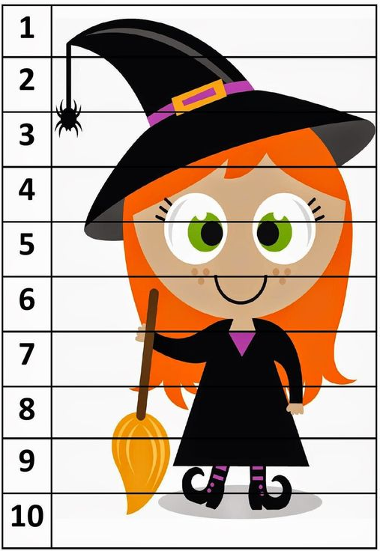
Vystřihni a poskládej. Starší čarodějnici si můžeš nejprve i vybarvit.

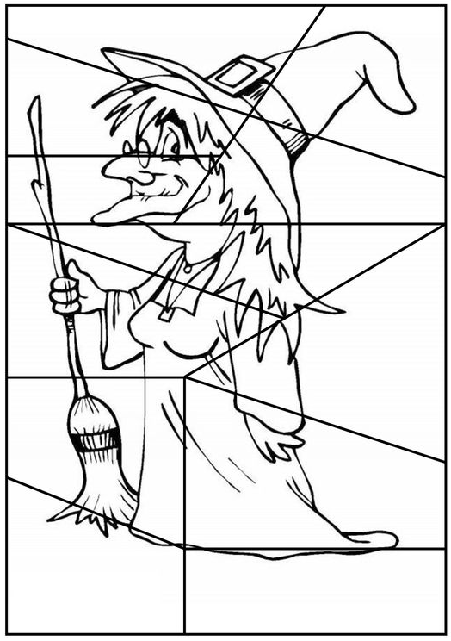
Najdi 10 rozdílů.
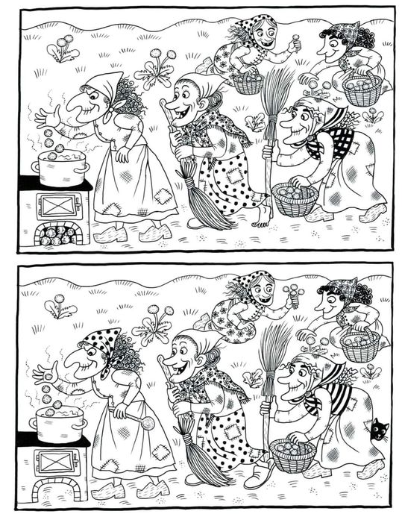
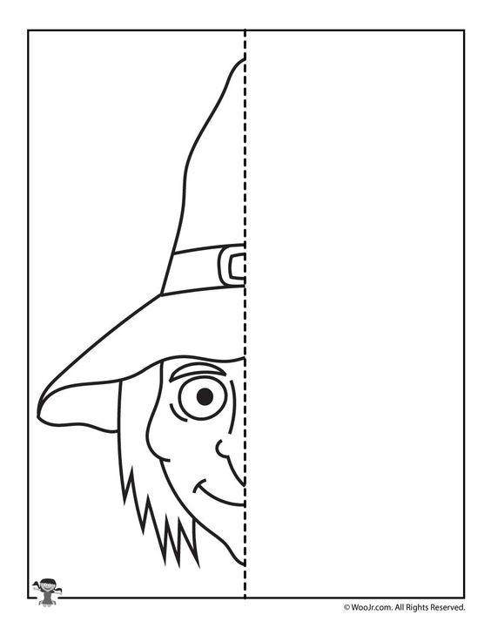
Dokresli tento jeduobličej.
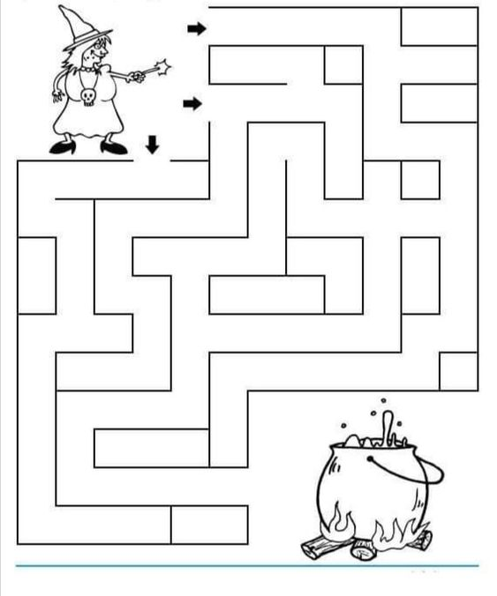
Kterou cestou má čarodějnice jít?

Vytvoř si:
Potřebuješ na to:
Ruličku toaletního papíru
Starou hnědou silonku
Vatu
Provázek
Očka
Staré látky
Větvičku na koště a ruce
Korálek či kamínek na bradavici
Lepidlo či s mamkou tavnou pistoly
Nůžky

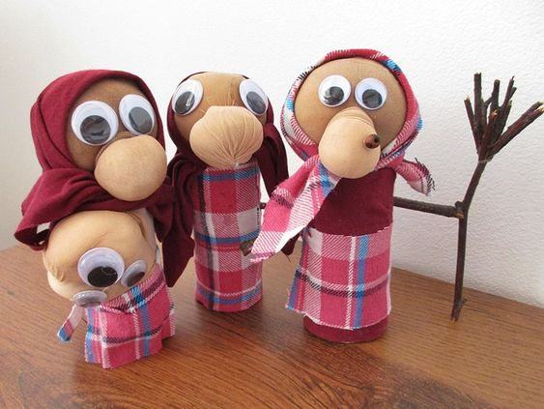

Omalovánky:
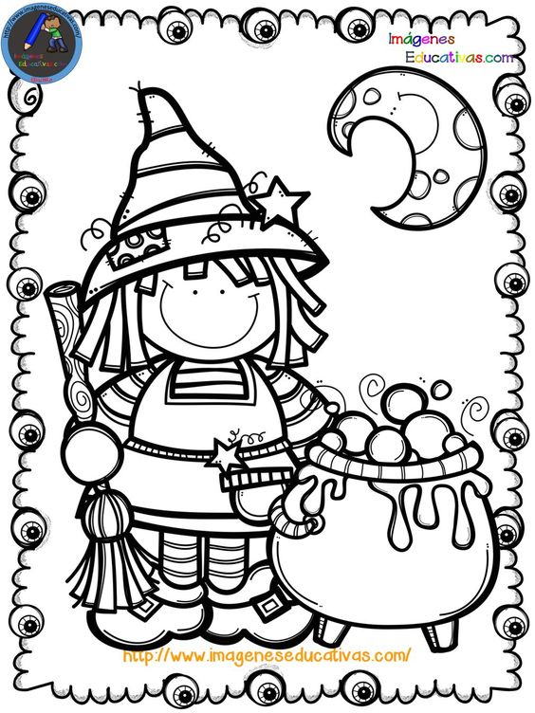
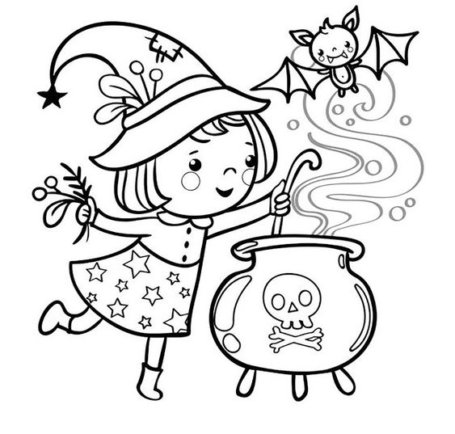

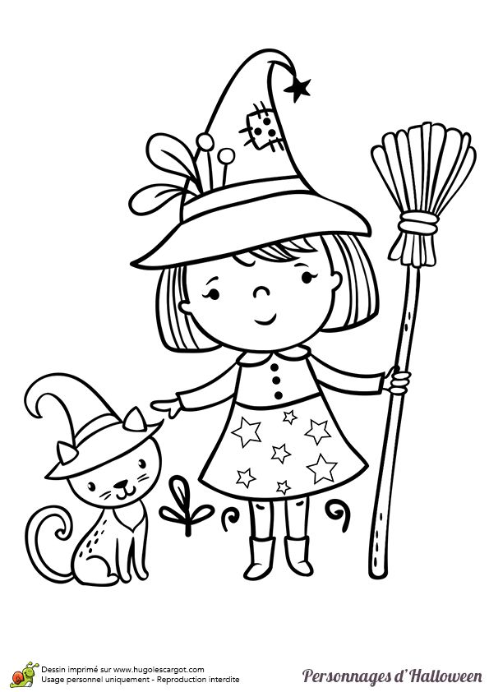

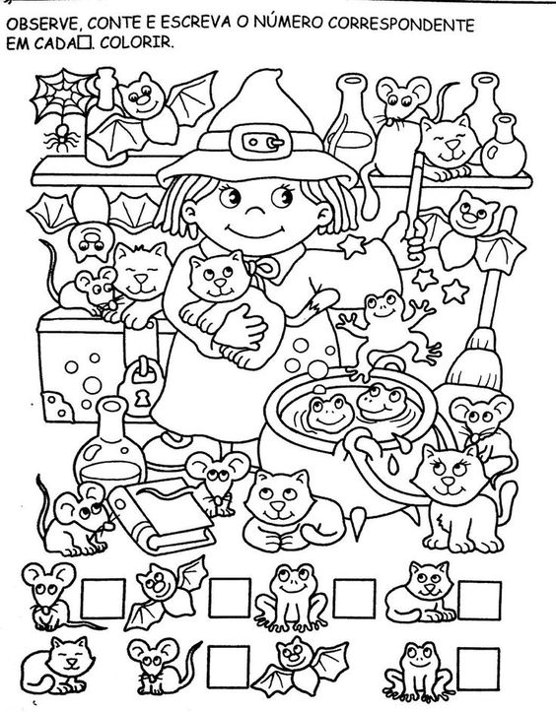
Hledej, spočítej a zapiš puntíky dolů do kolonek. Navíc si vše můžeš i vybarvit.

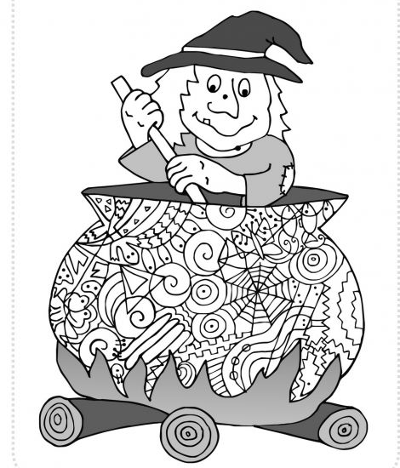
Čarodějnice uvařila kouzelný lektvar ze 7 zvířátek. Najdi je a vybarvi. Budeš vědět,kam po světě musela pro ně letět?
Kde zvířata žijí?

